Základy tvorby interaktívnych aplikácií

**Interaktívna multimediálna hra**

**Meno cvičiaceho** : Matúš Kislan

**Meno autora** : Emma Macháčová

**Čas cvičení** : štvrtok, 14:00 - 15:50

**Dátum vytvorenia** : 26.02.2020

**Obsah**

Popis základných cieľov a fungovania hry 1

Dizajn 1

Príbeh a scenár 1

Gameplay 2

Herné objekty 2

Schematický návrh všetkých obrazoviek hry a menu 3

01. Úvodné menu 3

02. Skóre 4

03. Pravidlá 4

04. Výber hry 5

05. Hra, mód 1 5

06. Hra, mód 2 6

07. Koniec hry 6

Herná navigácia 7

Návrh ovládania hry 8

Popis základných cieľov a fungovania hry

Dizajn

* Hra má byť na štýl klasických arkádových hier, s jednoduchou zápletkou, intuitívnym ovládaním a časom vzrastajúcou náročnosťou.
* Perspektíva – FPV
* Interaktívna štruktúra – bez levelov, snaha o získanie čo najvyššieho skóre
* Žáner – fantasy
* Singleplayer
* Obťažnosť – mierne pokročilá
* Doba trvania hry – závisí od módu

Príbeh a scenár

* Hra neobsahuje nijaký rozsiahly a komplexný príbeh, ktorý by sa priebehom času rozvíjal.
* Jednotlivé spustenia hry na seba nadväzujú jedine porovnaním skóre.
* Nie je prítomná osoba hlavného hrdinu – hra sa hrá v režime FPV (first person view)
* Charakter nepriateľa sa taktiež časom (hraním hry) nerozvíja, a jeho motivácia na konanie nie je určená (a pre priebeh hry ani potrebná, tak ako u duchov v pac-manovi)

Gameplay

* Hra je situovaná prevažne v oceáne (resp. v morských hlbinách).
* Charakter hry je inšpirovaný hrou whack-a-mole, kde je cieľom zabíjať náhodne sa objavujúcich krtkov. Na rozdiel od nej ale táto hra pozostáva odvracania útokov chápadiel – cieľom je zabrániť útoku hlboko morského živočícha enormných rozmerov (chobotnica) na určitý cieľ (loď).
* Nakoľko nie sú prítomné levely nedochádza k zmene máp, ale hra má obsahovať dva game módy – mód obrany objektu (loď) pri ktorom má dochádzať k ubúdaniu životov, a mód počítania skóre pri ubúdajúcom čase bez prítomnosti obraňovaného objektu (a životov).
* Mód 1:
  + Po spustení hry živočích začne z hlbín náhodne načahovať chápadlá k hladine, na ktorej sa nachádza loď, a hráč má zabrániť tomu, aby sa k hladine dostali tým, že na ne stihne včasne kliknúť myšou, kým sa k lodi dostanú.
  + Ak sa to hráčovi nepodarí, stráca život.
  + Skóre sa počíta podľa času, počas ktorého bol hráč schopný loď ubrániť.
* Mód 2:
  + Princíp hry zostáva v podstate nezmenený, ale absentujú životy aj cieľ útoku, a sú nahradené časomierou.
  + Počas určeného času sa hráč pokúša zničiť čo najviac chápadiel, ktoré však budú viditeľné až po ich vystrčení z vody, nie počas celého ich putovania na hladinu.
  + Skóre sa počíta podľa chápadiel, na ktoré hráč za daný čas stihol myšou kliknúť.
* Počas hrania hráč nie je nútený tvoriť komplikované stratégie, záleží len na jeho reflexoch.

Herné objekty

* chápadlá – vertikálny pohyb
* chobotnica (telo)
* loď
* znázornenie životov – životy zostávajúce hráčovi
* časomiera – odpočítavanie zostávajúceho času na zasahovanie chápadiel / doba ukazujúca ako bol dlho hráč schopný obraňovať loď
* záznam skóre – podľa zasiahnutých chápadiel
* herné pozadia

Schematický návrh všetkých obrazoviek hry a menu

01. Úvodné menu

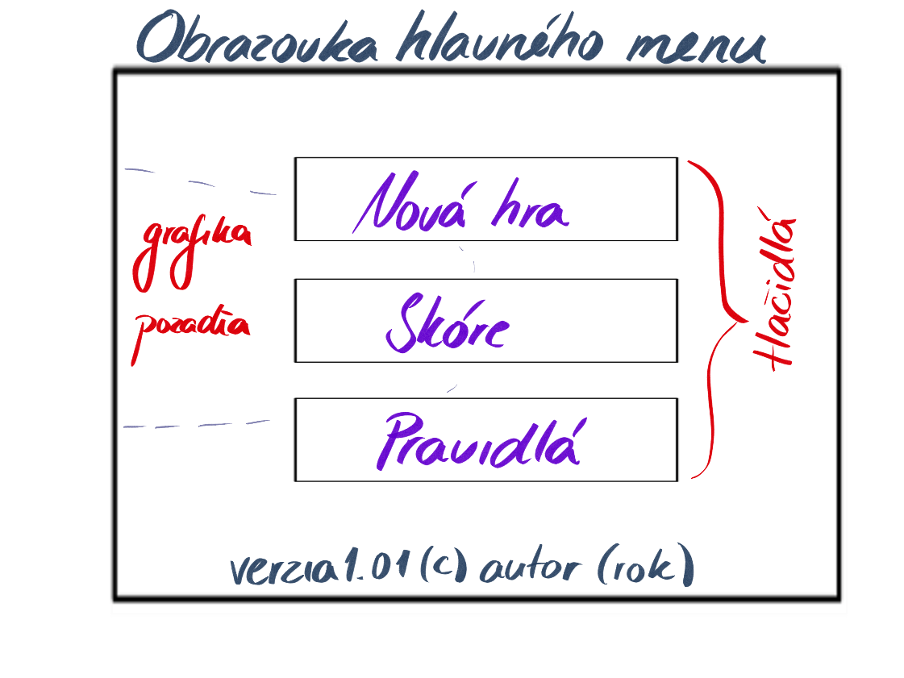

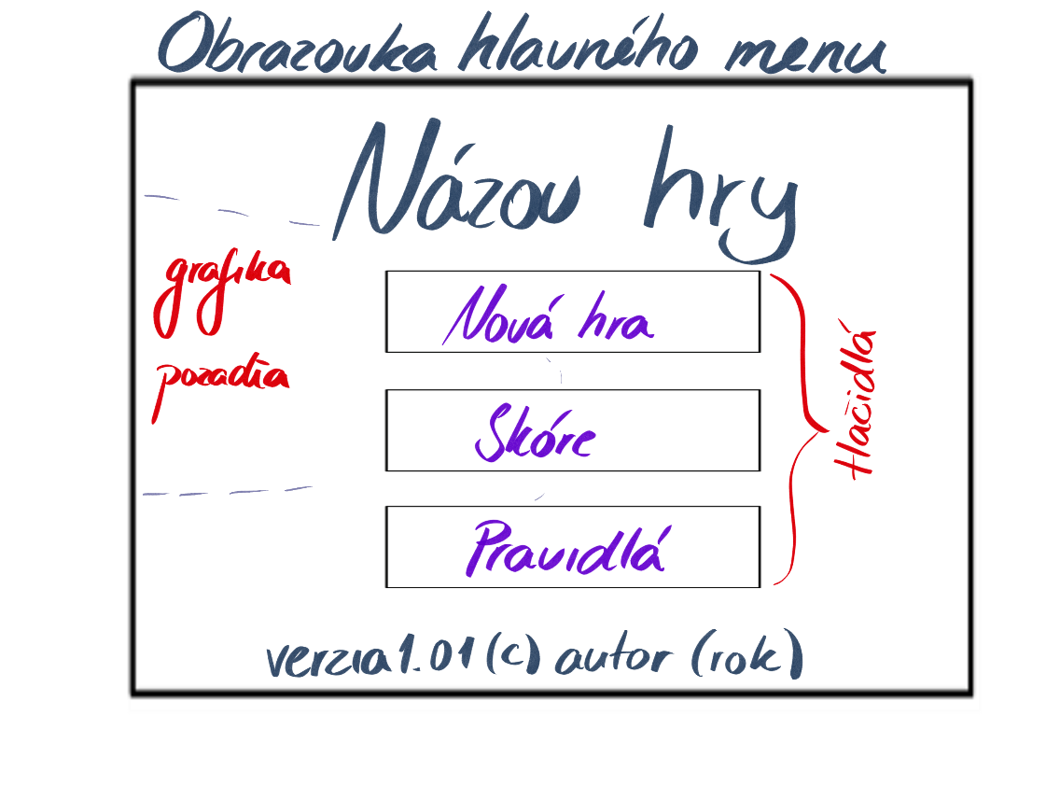

Jednoduché, prehľadné menu umožňujúce navigáciu v hernom prostredí.

02. Skóre

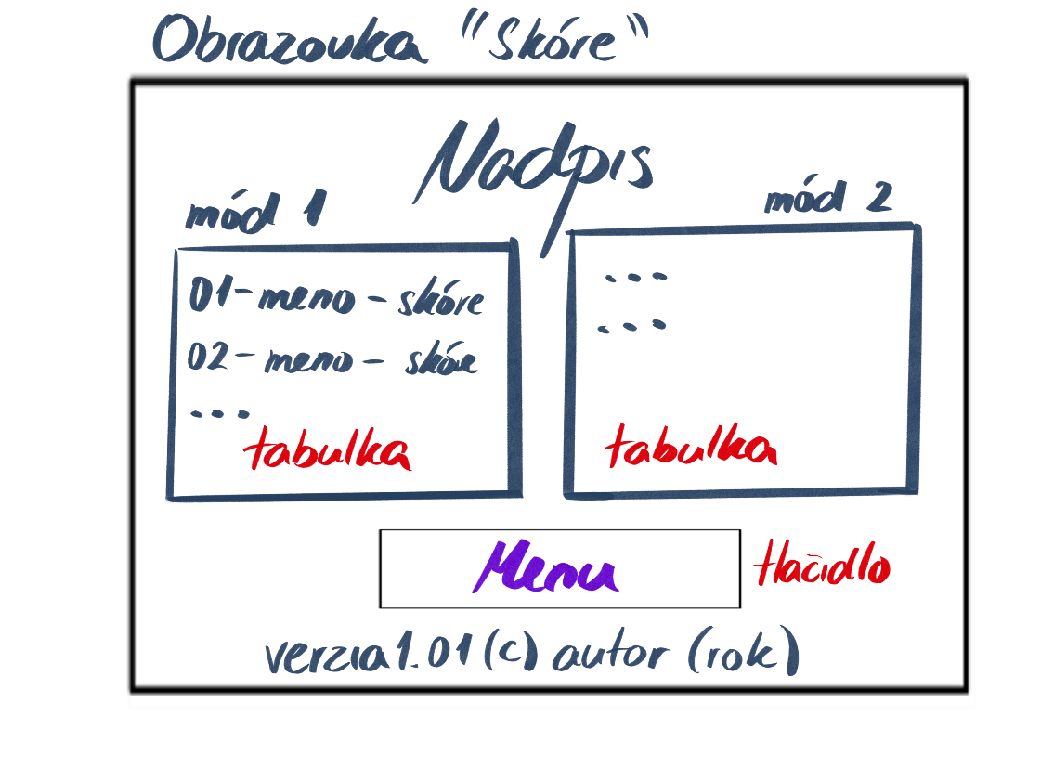

Tabuľky so záznamami skóre predchádzajúcich hier (najvyššie dosiahnuté).

03. Pravidlá

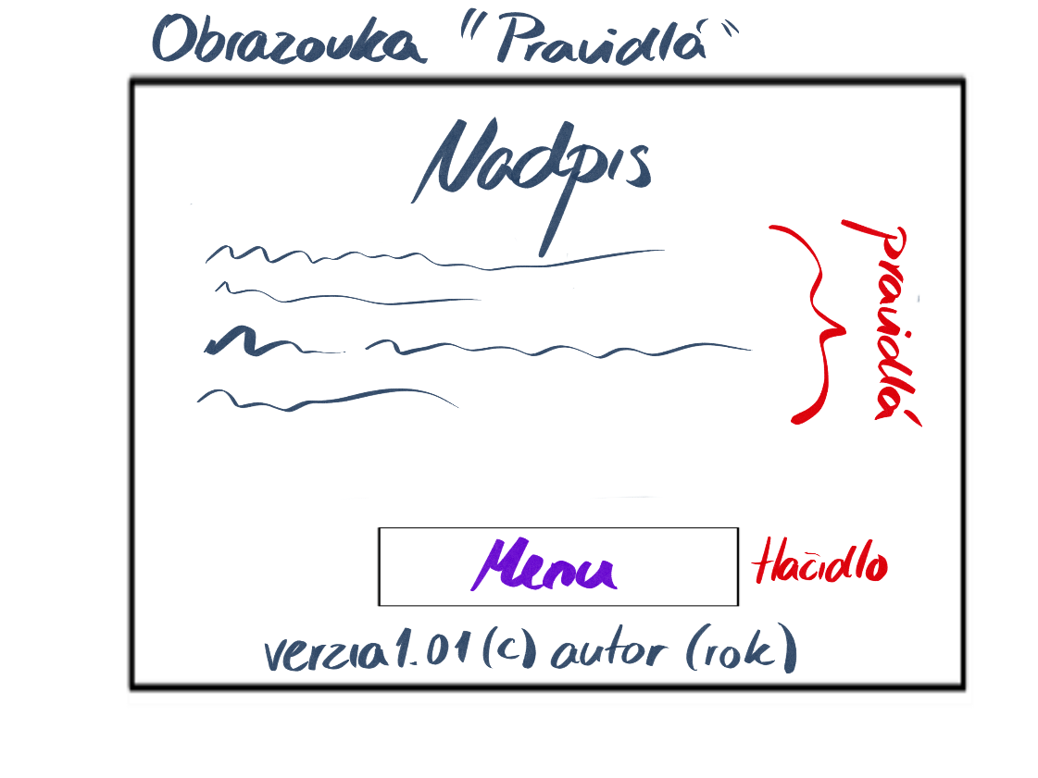

Stručný prehlaď pravidiel hry.

04. Výber hry

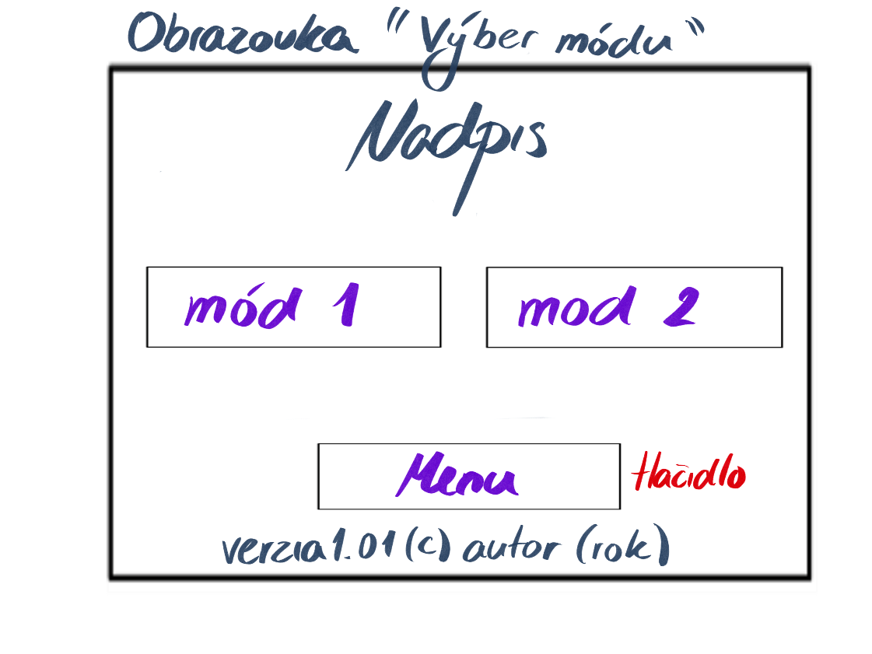

Výber módu hry.

05. Hra, mód 1

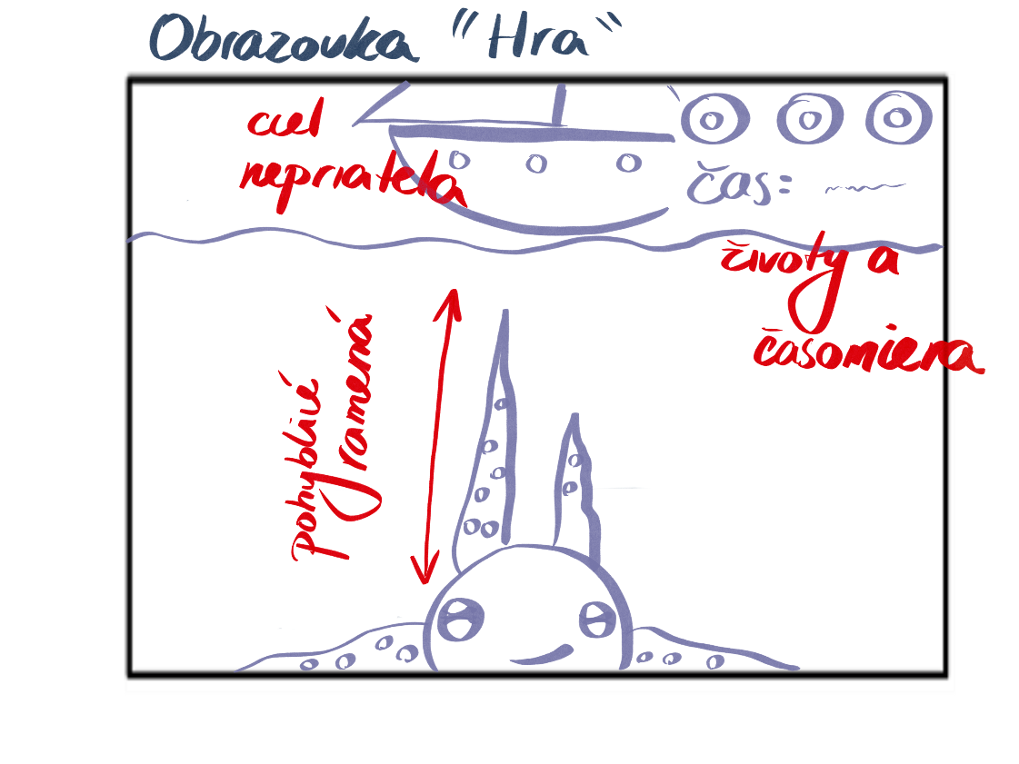

06. Hra, mód 2

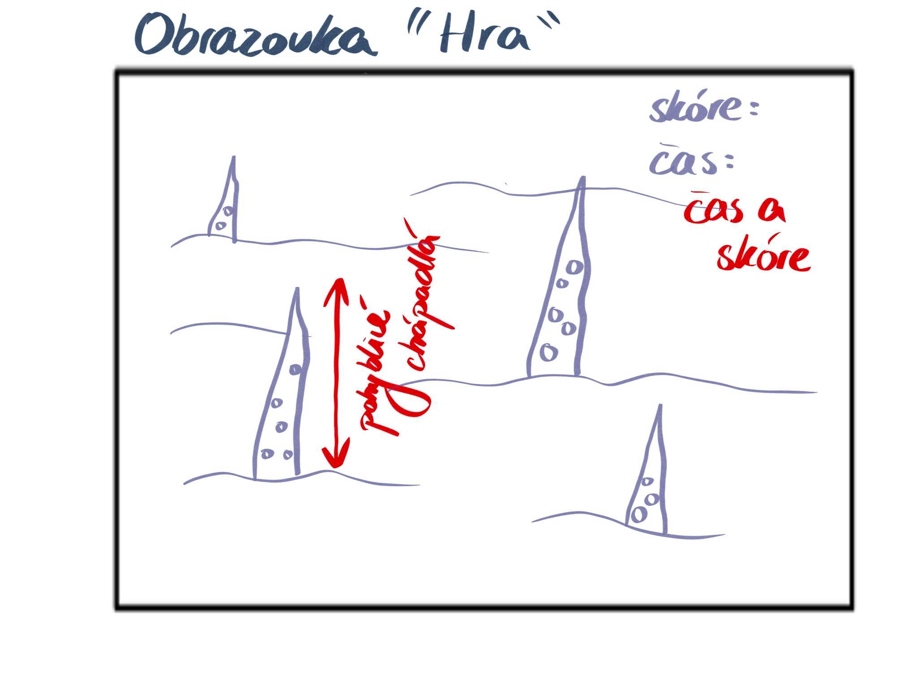

07. Koniec hry

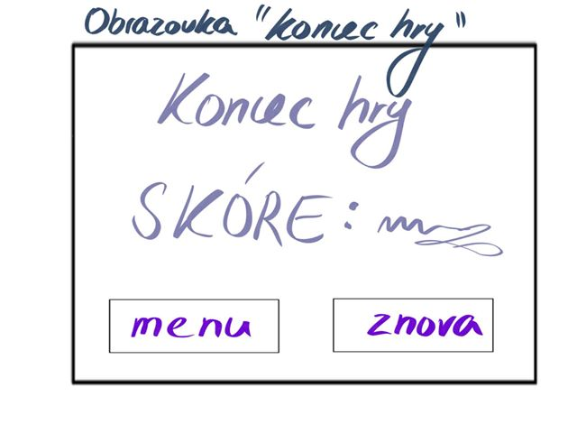

Herná navigácia

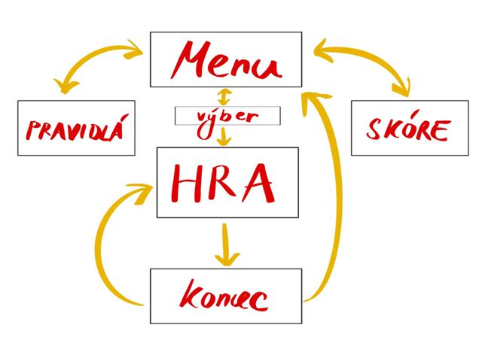

Návrh ovládania hry

Celé ovládanie hry je zabezpečené kurzorom a myšou, prípadne môžu byť prítomné vstupy z klávesnice v prípade, že hra bude obsahovať nejakú formu databázy skóre, ktorá by vyžadovala zadanie mena hráča.